CHỦ ĐỀ 2: KHÚC NHẠC TÂM HỒN
- Yêu cầu cần đạt
- Năng lực
- Năng lực đặc thù
- Nhận biết và nhận xét được nét độc đáo của bài thơ bốn chữ và năm chữ thể hiện qua từ ngữ, hình ảnh, vần, nhịp, biện pháp tu từ.
- Nhận biết được biện pháp tu từ nói giảm nói tránh và hiểu được tác dụng của việc sử dụng biện pháp tu từ này.
- Bước đầu biết làm một bài thơ bốn chữ hoặc năm chữ; viết đoạn văn ghi lại cảm xúc sau khi đọc một bài thơ bốn, năm chữ.
- Trân trọng, vun đắp tình yêu con người, thiên nhiên, quê hương, đất nước.
- Năng lực chung: Tự chủ và tự học, giao tiếp và hợp tác, giải quyết vấn đề và sáng tạo
- Phẩm chất:
- Chủ động, tích cực, sáng tạo trong giờ học
- Yêu quý và trân trọng tình yêu con người, thiên nhiên, quê hương, đất nước

Ngày soạn:……………………… Ngày dạy…………………………

Tiết 14- 15 - 16:
ĐỒNG DAO MÙA XUÂN
- Nguyễn Khoa Điềm -
- YÊU CẦU CẦN ĐẠT
1. Năng lực
a. Năng lực đặc thù:
- Năng lực thu thập thông tin liên quan đến văn bản Đồng dao mùa xuân.
- Năng lực trình bày suy nghĩ, cảm nhận của cá nhân về văn bản Đồng dao mùa xuân.
- Năng lực hợp tác khi trao đổi, thảo luận về thành tựu nội dung, nghệ thuật, ý nghĩa văn bản;
- Năng lực phân tích, so sánh đặc điểm nghệ thuật của truyện với các văn bản khác có cùng chủ đề.
b. Năng lực chung: Năng lực giải quyết vấn đề, năng lực tự quản bản thân, năng lực giao tiếp, năng lực hợp tác
2. Phẩm chất: HS cảm nhận được tình yêu quê hương, đất nước được thể hiện trong bài thơ, biết ơn những người đã góp phần làm nên cuộc sống hôm nay và trân trọng những gì mà các em đang có
- CHUẨN BỊ CỦA GV VÀ HS
- GV: Đồ dùng dạy học (Máy chiếu, Máy tính, Bút trình chiếu).
- Sách giáo khoa, Kế hoạch bài dạy, Phiếu bài tập
- HS: Sách giáo khoa, soạn bài,...
- TIẾN TRÌNH TỔ CHỨC HOẠT ĐỘNG DẠY HỌC:
HOẠT ĐỘNG 1: KHỞI ĐỘNG CHỦ ĐỀ
- Mục tiêu: Tạo hứng thú, thu hút HS sẵn sàng thực hiện nhiệm vụ học tập, định hướng nội dung học tập.
- Nội dung: GV tổ chức cho HS xem video
- Sản phẩm: Cảm nhận của học sinh
- Tổ chức hoạt động:
Chuyển giao nhiệm vụ | GV chiếu video clip  ? Em có cảm nhận gì khi đón xem clip trên
Thực hiện nhiệm vụ | HS suy nghĩ, tưởng tượng, chia sẻ cặp đôi
Báo cáo thảo luận | GV gọi 1 vài HS trả lời  Dự kiến sản phẩm:  + Những thanh âm, hình ảnh gợi nhiều cảm xúc, vừa gần gũi vừa thiêng liêng  + Khúc nhạc tâm hồn đến từ cuộc sống…
Đánh giá kết quả | Học sinh nhận xét, bổ sung, đánh giá Giáo viên nhận xét, đánh giá, dẫn vào bài:

HOẠT ĐỘNG 2: HÌNH THÀNH KIẾN THỨC
- Giới thiệu chủ đề bài học và khám phá tri thức Ngữ văn
Nhiệm vụ 1: Tìm hiểu Giới thiệu bài học và khám phá Tri thức Ngữ văn
- Mục tiêu: Xác định chủ đề bài học, thể loại văn bản. Khám phá tri thức Ngữ văn về thể thơ bốn chữ và thơ năm chữ, vần, nhịp…
- Nội dung: GV tổ chức HS chia sẻ theo kĩ thuật THINK – PAIR – SHARE để khái quát về chủ đề bài học, thể loại + HS tìm hiểu thể thơ 4 chữ, 5 chữ
- Sản phẩm: Câu trả lời của HS + phiếu học tập số 1.1
- Tổ chức hoạt động:

- Giới thiệu chủ đề bài học và khám phá tri thức Ngữ văn

Chuyển giao nhiệm vụ | - GV tổ chức HS chia sẻ theo kĩ thuật THINK – PAIR – SHARE để khái quát về chủ đề bài học, thể loại.  - GV phát cho HS phiếu học tập để HS làm việc theo nhóm tìm hiểu Tri thức Ngữ văn về thơ 4 chữ và 5 chữ.  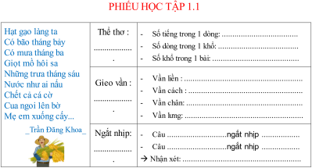  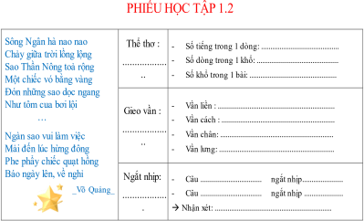
Thực hiện nhiệm vụ | - - HS đọc nhan đề bài học, lời đề từ, nội dung giới thiệu bài học.  - - HS đọc Tri thức Ngữ văn: Một số yếu tố hình thức của thơ bốn chữ và thơ năm chữ.  - HS làm phiếu học tập và trình bày theo nhóm (4 nhóm).
Báo cáo thảo luận | GV gọi 1 vài HS và đại diện các nhóm trình bày  Dự kiến đáp án  - Chủ đề: Tình cảm yêu thương của con người đối với thế giới xung quanh.  - Thể loại chính của VB đọc hiểu: thơ bốn chữ và thơ năm chữ  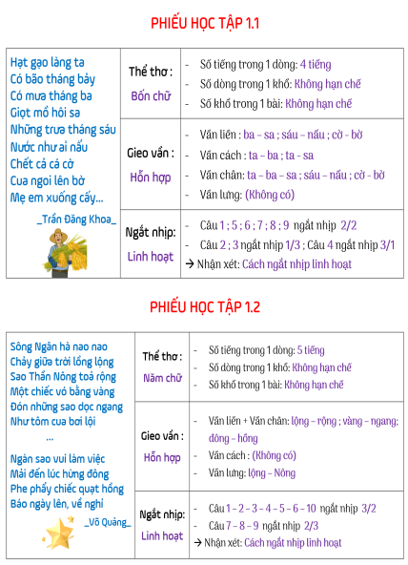
Đánh giá kết quả | - Học sinh nhận xét, bổ sung, đánh giá  - Giáo viên nhận xét, đánh giá, chốt kiến thức  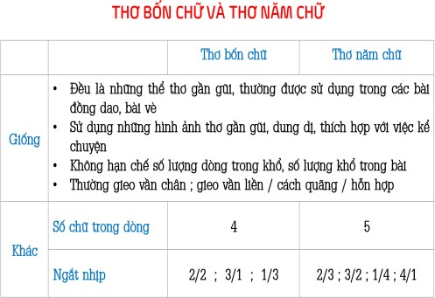

- PHẦN HƯỚNG DẪN ĐỌC HIỂU VĂN BẢN
“ĐỒNG DAO MÙA XUÂN”
Nhiệm vụ 2: Khởi động – trước khi đọc văn bản
- Mục tiêu
- Chia sẻ ấn tượng đẹp trong em về hình ảnh người lính.
- Khơi gợi hứng thú cho học sinh để tiếp nhận bài mới.
- Nội dung: HS chia sẻ ấn tượng đẹp về hình ảnh người lính.
- Sản phẩm: Câu trả lời miệng của HS
- Tổ chức thực hiện

Chuyển giao nhiệm vụ | - GV dẫn dắt, yêu cầu HS chia sẻ ấn tượng đẹp về hình ảnh người lính.
Thực hiện nhiệm vụ | - HS chia sẻ bằng hình thức khác nhau: đọc thơ, hát, vẽ tranh,…
Báo cáo thảo luận | Tạo được không khí cởi mở khi chia sẻ và tâm thế tích cực tiếp nhận bài học.
Nhiệm vụ 3: Đọc văn bản
a) Mục tiêu:
- Đọc diễn cảm văn bản
- Trình bày được những nét cơ bản về tác giả và tác phẩm
b) Nội dung: GV cho HS đọc văn bản, thuyết trình về tác giả, tác phẩm
c) Sản phẩm: Câu trả lời miệng của HS
d) Tổ chức thực hiện:

- Đọc văn bản
Chuyển giao nhiệm vụ | GV tổ chức cho HS đọc diễn cảm văn bản:  - GV đọc mẫu bài thơ:  - GV hướng dẫn HS theo dõi số tiếng trong mỗi dòng thơ, cách gieo vần, ngắt nhịp; lưu ý HS hình dung được hình ảnh người lính trong "những năm máu lửa” và hình ảnh người linh nằm lại chiến trường xưa trong tưởng tượng của tác giả.  - GV yêu cầu HS đọc theo nhóm – đọc toàn bài  - GV yêu cầu HS thuyết trình giới thiệu về tác giả, tác phẩm: Nêu những nét chính về tác giả (tên, quê, vị trí, đề tài sáng tác), tác phẩm (năm sáng tác, xuất xứ, thể loại, bố cục).
Thực hiện nhiệm vụ | - HS đọc bài và chỉnh sửa giọng đọc theo nhóm; 2 HS đọc toàn bài.  - HS thảo luận
Báo cáo thảo luận | - 2 HS đọc toàn bài.  - HS thuyết trình  - Dự kiến sản phẩm  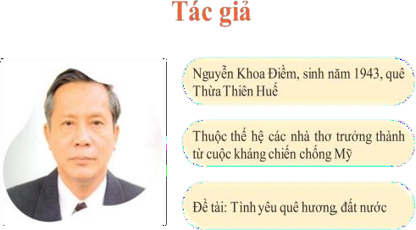  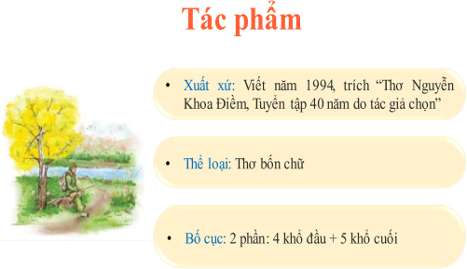
Đánh giá kết quả | - Học sinh nhận xét, bổ sung, đánh giá  - Giáo viên nhận xét, đánh giá, chốt kiến thức

Nhiệm vụ 4: Khám phá văn bản
- Mục tiêu:
- Nhận diện những nét đặc sắc về cách gieo vần, ngắt nhịp, chia khổ của bài thơ.
- Nhận xét những nét độc đáo: chi tiết đặc sắc, yếu tố tự sự, miêu tả, biện pháp tu từ,... của bài thơ.
- Bồi dưỡng tình yêu quê hương đất nước, lòng biết ơn những người đã góp phần làm nên
cuộc sống hôm nay.
- Nội dung
- HS tham gia hoạt động Giải mật thư
- HS hoàn thành vào sơ đồ time life
- HS khám phá kỹ năng đọc hiểu 4 khổ thơ đầu qua hoạt động Lắng nghe - học hỏi.
- GV hướng dẫn HS khám phá kỹ năng đọc hiểu 5 khổ thơ cuối qua hoạt động cùng hợp tác
- Sản phẩm
- Sờ đồ của HS + PHT
- Tổ chức thực hiện
Chuyển giao nhiệm vụ | - GV tổ chức cho HS tham gia hoạt động Giải mật thư:  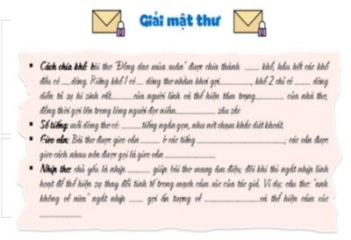  (2) GV hướng dẫn HS tìm hiểu 4 sự việc trong cuộc đời người lính qua sơ đồ time life.  (3) GV hướng dẫn HS khám phá kỹ năng đọc hiểu 4 khổ thơ đầu qua hoạt động Lắng nghe - học hỏi.  (4) GV yêu cầu HS: Em hãy đọc thầm 4 khổ đầu của bài thơ và tìm các chi tiết, các biện pháp nghệ thuật tái hiện bức chân dung người lính. Qua đó, em có cảm nhận như thế nào về vẻ đẹp của người lính và tình cảm tác giả muốn gửi gắm?  (5) GV yêu cầu HS nhận xét hiệu quả nghệ thuật của cách ngắt nhịp, chia khổ trong 4 khổ thơ đầu.  (6) Cho HS chia sẻ cảm nhận về chi tiết mình yêu thích nhất và lí giải.  - Cho HS chia sẻ nêu cảm nhận về hình ảnh ẩn dụ “Anh thành ngọn lửa/Bạn bè mang theo”.  - GV yêu cầu HS chia sẻ trải nghiệm về khoảnh khắc được truyền cảm hứng trong cuộc sống.  (7) GV hướng dẫn HS khám phá kỹ năng đọc hiểu 5 khổ thơ cuối qua hoạt động cùng hợp tác  - GV yêu cầu HS đặt tiêu đề cho 4 khổ thơ đầu và 5 khổ thơ cuối.  - GV hướng dẫn HS khám phá kỹ năng đọc hiểu thơ bốn chữ qua hoạt động Chia sẻ.  - GV cho HS tham gia hoạt động chia sẻ “Vui cùng thơ ca”.
Thực hiện nhiệm vụ | - HS tham gia hoạt động.  - HS trả lời phiếu học tập
Báo cáo thảo luận | (1) Gọi điện diện HS trình bày  - Dự kiến sản phẩm:  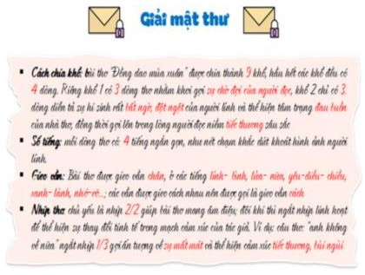  (2) HS Trình bày sản phẩm vẽ sơ đồ time life  (3) HS đọc thầm, tìm và nhận xét các chi tiết, các thủ pháp nghệ thuật tái hiện chân dung người lính theo gợi dẫn. Từ đó nêu cảm nhận về vẻ đẹp của người lính và tình cảm mà tác giả gửi gắm.  (4) HS suy nghĩ, trả lời cá nhân về hiệu quả nghệ thuật của cách chia khổ, ngắt nhịp trong đoạn thơ.  (5) HS lựa chọn chi tiết, cảm nhận, lí giải.  (6) HS nêu cảm nhận về người lính qua nghệ thuật ẩn dụ.  (7) HS chia sẻ trải nghiệm của bản thân.  (8) HS hoạt động nhóm hoàn thành phiếu học tập.  Dự kiến sản phẩm  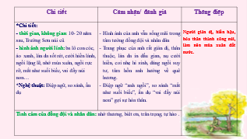  (9) HS chia sẻ cảm nhận  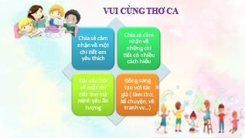
Đánh giá kết quả | - Học sinh nhận xét, bổ sung, đánh giá  - Giáo viên nhận xét, đánh giá, chốt kiến thức trên slide  - Đặc điểm vần, nhịp, cách chia khổ của bài thơ  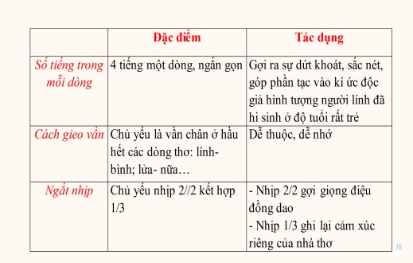  2. Hình ảnh người lính  a. Bốn khổ thơ đầu  * Chi tiết:  - Không gian, thời gian: núi xanh, ngày máu lửa.  - Hình ảnh người lính:  + Chưa biết yêu, mê thả diều  + Hi sinh: thành ngọn lửa  * Nghệ thuật: điệp ngữ, ẩn dụ, chia khổ, ngắt nhịp linh hoạt…  => Người lính hồn nhiên, yêu đời, dũng cảm, sẵn sàng ra trận vì quê hương đất nước  =>Tình cảm, cảm xúc của đồng đội, tác giả: ngưỡng mộ, trân trọng.  b. Năm khổ thơ cuối  * Chi tiết:  -Thời gian, không gian : 10- 20 năm, Trường Sơn núi cũ  -Hình ảnh người lính: ba lo con cóc, áo xanh, làn da sốt rét, cười hiền lành, ngồi lặng lẽ, nhớ mùa xuân, ngồi rực rỡ, mắt như suối biếc, vai đầy núi non,  *Nghệ thuật: điệp ngữ, ẩn dụ…  => Người lính giản dị, hiền hậu, hóa thân thành sông núi, làm nên mùa xuân đất nước  => Tình cảm, cảm xúc của đồng đội, nhân dân: nhớ thương, biết ơn, trân trọng, tự hào.

HOẠT ĐỘNG 3: TỔNG KẾT
- Mục tiêu:
- Khái quát nội dung, nghệ thuật của bài thơ;
- Xác định được kỹ năng đọc hiểu thơ 4 chữ;
- Thực hành đọc sáng tạo bài thơ theo nhịp điệu đồng dao
- Nội dung:
- GV hướng dẫn HS tổng kết kiến thức bài học và kỹ năng đọc hiểu thơ bốn chữ qua sơ đồ tư duy.
- GV tổ chức cho HS hoạt động tri ân: Viết tiếp khúc ca mùa xuân
- Sản phẩm: Sơ đồ tư duy của HS
- Tổ chức thực hiện
Chuyển giao nhiệm vụ | - GV yêu cầu HS lí giải ý nghĩa nhan đề bài thơ.  - GV cho HS đọc sáng tạo bài thơ theo nhịp điệu đồng dao.  - GV hướng dẫn HS tổng kết kiến thức bài học và kỹ năng đọc hiểu thơ bốn chữ qua sơ đồ tư duy.  - GV tổ chức cho HS hoạt động tri ân: Viết tiếp khúc ca mùa xuân.
Thực hiện nhiệm vụ | - HS suy nghĩ, trao đổi cặp để tìm hiểu ý nghĩa nhan đề bài thơ.  Dự kiến sản phẩm  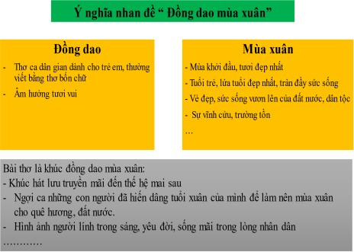  - HS quan sát, khái quát kiến thức kỹ năng qua sơ đồ tư duy.  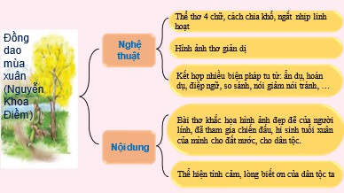
Báo cáo thảo luận | - HS suy nghĩ, trao đổi cặp để tìm hiểu ý nghĩa nhan đề bài thơ.  - HS quan sát, khái quát kiến thức kỹ năng qua sơ đồ tư duy.  - Đại diện 1 vài HS trả lời
Đánh giá kết quả | - Học sinh nhận xét lẫn nhau  - Giáo viên nhận xét, đánh giá

HOẠT ĐỘNG 4: VIẾT KẾT NỐI VỚI ĐỌC
- Mục tiêu: Viết được đoạn văn nêu cảm nghĩ về người lính trong bài thơ.
- Nội dung: GV hướng dẫn HS viết đoạn văn
- Sản phẩm: đoạn văn của HS
- Tổ chức thực hiện
Chuyển giao nhiệm vụ | GV hướng dẫn HS xác định yêu cầu viết đoạn văn nêu cảm nghỉ về người lính trong bài thơ
Thực hiện nhiệm vụ | - HS đọc đề và xác định yêu cầu: về hình thức, về nội dung  + Hình thức: 5-7 câu  + Nội dung: cảm nghĩ về hình ảnh người lính
Báo cáo thảo luận | - HS trình bày đoạn văn của mình  + Giới thiệu khái quát về cuộc đời người lính trong bài thơ  + Nêu cảm nhận chi tiết về hình ảnh người lính trong bài thơ.
Đánh giá kết quả | - Học sinh nhận xét lẫn nhau  - Giáo viên nhận xét, đánh giá theo tiêu chí:  1 Dung lượng đoạn văn 1.0đ  2 Giới thiệu khái quát về cuộc đời người lính trong bài thơ 1.0đ  3 Cảm nhận những nét đẹp của người lính 4.0đ  4 Khẳng định tình cảm của đồng đội, của nhân dân dành cho những người lính 2.0đ  5 Diễn đạt mạch lạc 2.0đ

HOẠT ĐỘNG 4: VẬN DỤNG
- Mục tiêu: Vận dụng được các kiến thức, kĩ năng đã học trong tiết học vào trong cuộc sống thực tiễn
- Nội dung: GV cho HS hoàn thành ở nhà theo nhóm viết 1 đoạn kịch, làm 1 bản Infographic, vẽ 1 bức tranh, làm 1 video phim âm nhạc hoặc 1 trò chơi về 1 người lính mà em yêu mến
- Sản phẩm: video, nhạc, kịch trò chơi của HS
- Tổ chức thực hiện
Chuyển giao nhiệm vụ | GV yêu cầu HS hoàn thành ở nhà theo nhóm viết 1 đoạn kịch, làm 1 bản Infographic, vẽ 1 bức tranh, làm 1 video phim âm nhạc hoặc 1 trò chơi về 1 người lính mà em yêu mến
Thực hiện nhiệm vụ | HS thảo luận hoàn thành BTVN
Báo cáo thảo luận | HS báo cáo hoàn thành và nộp lên nhóm lớp
Đánh giá kết quả | Giáo viên nhận xét đánh giá.

